Presso IL TEATRO SAN BABILA
Corso Venezia 2/A Milano

Martedì 12 novembre ore 20.00
ZAVA PRODUCTIONS e GAME PRODUZIONI presentano

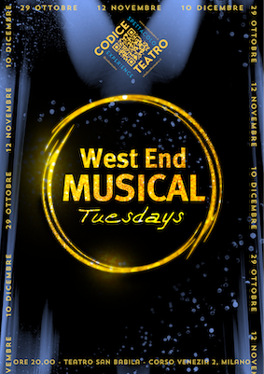
WEST END MUSICAL TUESDAYS
con
Michael O’Donnell e Alice Mistroni

Una serata di emozioni, musica e racconti indimenticabili. Un evento imperdibile in due atti, dove le carriere straordinarie di Michael O’Donnell e Alice Mistroni prenderanno vita attraverso aneddoti affascinanti e brani tratti dai musical più amati di tutti i tempi.
I nostri special guest condivideranno il palcoscenico, raccontandosi e interpretando le canzoni iconiche del musical anglosassone e non solo, il tutto accompagnato al pianoforte dal talento internazionale del Maestro Simone Manfredini.

Michael O’Donnell ha iniziato la sua carriera come interprete nei grandi musical di Broadway, partecipando a produzioni di successo come Jerome Robbins’ Broadway, Carousel, Victor/Victoria con Julie Andrews, Cabaret, Wonderful Town, The Pajama Game e Spamalot. Grazie al suo talento è diventato una figura di spicco nel mondo del teatro musicale come regista residente per alcuni dei musical internazionali e londinesi più amati tra cui Les Miserables, Aladdin e The Lion King.

Alice Mistroni è una delle più prolifiche e versatili artiste del panorama del musical italiano. La sua formazione in importanti accademie internazionali e il suo indiscusso talento le hanno garantito ruoli principali nelle maggiori produzioni italiane tra cui Il Fantasma dell’Opera, Mary Poppins, La Bella e la Bestia, Jersey Boys, Priscilla, Un Americano a Parigi, Shrek, Grease e molti altri.

Un fantastico ping pong di battute, canzoni e aneddoti di due fuoriclasse del mondo del musical.

CODICE TEATRO Rassegna di teatro presso Teatro San Babila, Corso Venezia, 2/A .
Direzione artistica e produzione di Giovanna Gattino e Antonio Melissa

PREZZI SPETTACOLO

Poltronissima experience 55€
Poltronissima 45€
Poltrona 30€
Balconata 20€

PRENOTAZIONE BIGLIETTI CODICE TEATRO
www.vivaticket.com
info@codiceteatro.it Tel.338 8747617

Biglietteria San Babila 02.46513734 - info@teatrosanbabilamilano.it

Per informazioni:
CODICE TEATRO GAME PRODUZIONI S.R.L.S.
Via Vittoria Colonna 23 – 20149 – Milano T e l e f o n o 347 5815340 – 392 5470742 www.codiceteatro.it info@codiceteatro.it

Ufficio stampa Codice Teatro
Lia Chirici, cell. 338.4810739 – e-mail lia@ufficiostampaverbavolant.it

